Государственное учреждение образования «Средняя школа № 89 г. Минска»,

220024, г. Минск, ул. Пуховичская, 21, (8017)365-66-35, (8017)365-95-53

**Возможность создания модели идеальной линзы**

**Секция:** физика

**Автор:**

**Кондратович Максим Михайлович**

Государственное учреждение образования

Средняя школа № 89 г. Минска, 11 «А»

Адрес: г. Минск ул. Асаналиева д. 4 кв. 93

8017 3608055

**Научный руководитель:**

**Крицкая Вера Андреевна**,

Государственное учреждение образования

Средняя школа № 89 г. Минска,

учитель физики,

(8017)5114433,(8044)7561047

Минск,2016

|  |  |
| --- | --- |
| Введение…………………………………………………………………………. | 3 |
| 1.Собирающая линза достоинства и недостатки…………………………..... | 4 |
| 1.1 Собирающие линзы……………………………………………………….... | 5 |
| 1.2 Аберрации линз……………………………………………………………… | 6 |
| 2. Опыт, подтверждающий астигматизм………………………………………. | 6 |
| 2.1 Нахождение фокусного расстояние………………………………………... | 6 |
| 2.2 Определение астигматической разности…………………………………... | 7 |
| 3.Создание идеальной линзы…………………………………………………… | 7 |
| 3.1 Идеальная линза для лучей параллельных оптической оси……………... | 7 |
| 3.2 Идеальная линза для точечного источника света…………………………. | 9 |
| Заключение…………………………………………………………………….… | 10 |
| Литература…………………………………………………………………….…. | 12 |

*Введение*

*«В жизни нет ничего лучше собственного опыта».*

*Вальтер Скотт*

Не так давно я прочитал фразу Ричарда Фейнмана, американского физика, о том, что только поверхности 4-го порядка идеально фокусируют свет, падающий на них. Меня эта фраза зацепила, и я начал работать над подтверждением, либо опровержением её. В данной работе сконцентрирован месячный труд, включающий в себя математическое описание поверхностей и их геометрических свойств, описание физических, а в частности оптических свойств линз, разработку программ, моделирующих поверхности, и проведение различных исследований, на их базе.

Актуальность темы: в настоящее время линзы используются во многих приборах, устраняя аберрации можно получать высококачественные изображения. Идеальная линза может заменить целую систему линз.

*Целью* исследования: создание идеальной линзы.

Для реализации поставленной цели были определены следующие *задачи:*

подбор литературы по проблеме;

получения изображения с помощью собирающей линзы и анализ результатов;

расчет формулы для собирающей линзы для лучей параллельных оптической оси и для точечного источника света.

Объект исследования: собирающая линза.

Предмет исследования: аберрации, возникающие при формировании изображения с помощью собирающей линзы.

Методы исследований:

Теоретические (изучение, анализ, обобщение литературы)

Эмпирические (наблюдение, беседа, измерения)

Интерпретационные(количественная и качественная обработка результатов)

Новизна работы: открытие поверхности линз сферической аберрации, создание программам моделирующих поверхность собирающей линзы для лучей параллельных оптической оси и для точечного источника света.

*1.Собирающая линза достоинства и недостатки*

*1.1 Собирающие линзы*

Линзой называется прозрачное тело, ограниченное двумя сферическими поверхностями. Если толщина самой линзы мала по сравнению с радиусами кривизны сферических поверхностей, то линзу называют тонкой. Линзы входят в состав практически всех оптических приборов. Линзы бывают собирающими и рассеивающими(приложение 1 рис. 1). Собирающая линза в середине толще, чем у краев, рассеивающая линза, наоборот, в средней части тоньше. Положение изображения и его характер можно определить с помощью геометрических построений. Для этого используют свойства некоторых стандартных лучей, ход которых известен. Это лучи, проходящие через оптический центр или один из фокусов линзы, а также лучи, параллельные главной или одной из побочных оптических осей. Примеры таких построений представлены на рис2(приложение 1). Следует обратить внимание на то, что некоторые из стандартных лучей, использованных на рис. 3(приложение 1) для построения изображений, не проходят через линзу. Эти лучи реально не участвуют в образовании изображения, но они могут быть использованы для построений.

Положение изображения и его характер (действительное или мнимое) можно также рассчитать с помощью формулы тонкой линзы. Если расстояние от предмета до линзы обозначить через d, а расстояние от линзы до изображения через f, то формулу тонкой линзы можно записать в виде:

Величину D, обратную фокусному расстоянию. называют оптической силой  линзы. Единицей измерения оптической силы является диоптрия (дптр). Диоптрия – оптическая сила линзы с фокусным расстоянием 1 м:

|  |
| --- |
| 1 дптр = м–1. |

Материалы для линз

* кварцевое стекло. Отличается высокой термостойкостью и пропускной способностью ультрафиолетовых лучей. Также оно инертно ко множеству химических реактивов;
* кремний. Этот материал сочетает высокую дисперсию с большим абсолютным значением коэффициента преломления в диапазоне инфракрасного излучения, полной непрозрачностью в видимом диапазоне спектра;
* органические полимеры. При помощи литья имеется возможность создания недорогих асферических линз, которые применяются в последнее время все чаще. Мягкие контактные линзы, использующиеся в офтальмологии, изготавливаются из материалов, имеющих бифазную природу. Силикон-гидролиевые линзы благодаря высокой кислородопроницаемости и сочетанию гидрофильных свойств могут непрерывно использоваться в течение месяца;
* другие материалы.

Виды линз:

Собирающие линзы подразделяются на 3 вида: двояковыпуклые; плоско-выпуклые; вогнуто-выпуклые.

Рассеивающие линзы также подразделяются на 3 вида: двояковогнутые; плоско-вогнутые; выпукло-вогнутые.

Линзы могут быть простыми, а могут комбинироваться из нескольких - для построения каких-то сложных оптических систем. Систему линз, расположенных на некотором расстоянии, оси которых совпадают, называют центрированной.

*1.2 Аберрации линз*

В области параксиальных лучей образуется идеальное изображение. Однако практическое использование оптических систем, ограниченных параксиальной областью, чрезвычайно мало. При увеличении площади сечения пучков лучей и расширении области пространства, изображаемой реальной оптической системой, ход лучей в системе и строение пучков значительно отличаются от того, которое имеет место в идеальной оптической системе. В результате реальные оптические системы дают изображение, лишь более или менее приближающееся к идеальному. В связи с этим необходим критерий оценки, по которому можно судить о степени приближения реальной оптической системы к идеальной и с помощью которого можно оценить качество изображения. Одним из таких критериев являются аберрации – погрешности изображений. Эти погрешности обусловлены отклонениями лучей от тех направлений, по которым они должны были бы идти в идеальной оптической системе.

Различают монохроматические и хроматические аберрации  оптических систем. Монохроматическими аберрациями называют погрешности изображения, которые имеют место для лучей определенной длины волны. Сущность хроматических аберраций заключается в том, что при прохождении через преломляющие поверхности излучения сложного спектрального состава оно разлагается на составные спектральные части вследствие дисперсии света. При этом изображение представляет собой сумму большого числа монохроматических изображений, которые не совпадают между собой ни по положению, ни по размерам. Изображение становится окрашенным (рис). Различают три хроматические аберрации: хроматизм положения (продольный хроматизм), хроматизм увеличения, хроматическая разность геометрических аберраций.

Среди монохроматических аберраций различают:  сферическую аберрацию,  кому,  астигматизм,  кривизну изображения,  дисторсию. Однако в рамках это работы будут рассмотрены только сферическая аберрация и астигматизм. Нарушение гомоцентричности широкого пучка лучей, прошедшего через оптическую систему, при сохранении симметрии его относительно оси называется сферической аберрацией (рис). Астигматизм заключается в том, что лучи бесконечно узкого наклонного пучка, идущего вблизи главного луча в меридиональной и сагиттальной плоскостях, после прохождения оптической системы не собираются в одной точке. Лучи, идущие в меридиональной плоскости, пересекаются в одной точке, а лучи, идущие в сагиттальной плоскости, –  в другой. По этой причине изображения будут представлены в пределе отрезками прямых, а в действительности имеют вид овалов. В точке меридиональной плоскости овал расположен горизонтально, а в сагиттальной плоскости – вертикально. Расстояние между точками сходимости  и  называется астигматической разностью и является мерой астигматизма

*2. Исследование астигматизма*

*Исследование будет проводиться для 2 линз и системы из них. Установка состоит из оптической скамьи, источника света, угломера, двух линз, угломера, экрана.*

*План исследования*

1. *Нахождение фокусного расстояния*
2. *Нахождение астигматической разности от угла падения пучка света*
3. *Построение графика зависимости астигматической разности от угла падения пучка света*
4. *Анализ полученных результатов*

*2.1 Нахождение фокусного расстояния*

Для нахождения фокусного расстояния, установил на оптической скамье исследуемую линзу. При помощи круглой диафрагмы выделил узкий параксиальный пучок, падающий на исследуемую линзу, и, перемещая экран, получил четкое изображение предмета. По шкале оптической скамьи отсчитал фокусное расстояние (). В ходе эксперимента были получены следующие результаты (табл. 1):

Результаты представлены в таблице 1.

Таблица 1

|  |  |  |  |
| --- | --- | --- | --- |
|  |  |  |  |
| , см | 16,5 | 28,0 | 10,0 |

*2.2.Нахождение зависимости астигматической разности от угла падения пучка света*

Повернул линзу так, что бы лучи падали на ее поверхность под некоторым углом α. Поворачивая линзу на ряд последовательно увеличивающихся углов (около 5°), определял соответствующие им разности фокусировок для меридиональных и сагиттальных пучков. Аналогичные измерения сделал и для других значений угла α. Опыт повторил для исследуемых линз и системы из них.

Таблица 2

|  |  |  |  |
| --- | --- | --- | --- |
| α, ° | σ, мм | | |
|  |  |  |
| 15 | 10 | 30 | 30 |
| 20 | 16 | 45 | 85 |
| 25 | 22 | 60 | 138 |
| 30 | 33 | 65 | 200 |
| 35 | 38 | 70 | 230 |
| 40 | 41 | 70 | 250 |

*2.3 Построил график зависимости σ(α)(приложение 1 рис 4).*

*2.4 Анализ полученных результатов.*

Экспериментальным путем установлено, что при увеличении угла падения пучка света, астигматическая разность возрастает.

В результате исследования выявлено:

1. Астигматическая разность прямо пропорционально зависит от угла падения лучей
2. Астигматическая разность прямо пропорциональна фокусному расстоянию одиночной линзы
3. Астигматическая разность так же прямо пропорциональна и для системы из этих двух линз, однако коэффициент пропорциональности значительно выше.

*3. Нахождение линзы, идеально фокусирующей лучи*

Время прохождения света в некотором материале (рис. 5) рассчитывается по формуле:

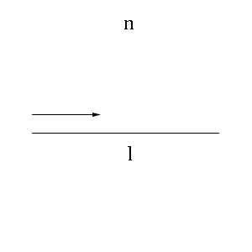

Рис. 5

*3.1 Линза, идеально фокусирующая параллельные оптической оси лучи*

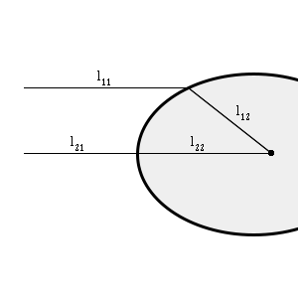Для фокусировки в одну точку, оптические длины путей лучей должны быть равны (приложение 1 рис. 6).

Исходя из этого условия, составлю условие фокусировки лучей параллельных оптической оси.



Рис. 6

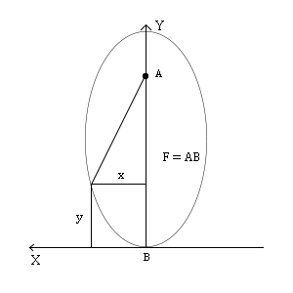Подставлю в условие данные модели (приложение 1 рис. 7).

Делю полученное уравнение на .

Рис. 7

Прибавлю по обе стороны от равно , что бы собрать квадрат разности.

Делю уравнение на .

Видна схожесть с формулой эллипса.

Пусть , а , тогда

Получил уравнение эллипса, лежащего и смещенного на вдоль оси , с равным апофокусному расстоянию.

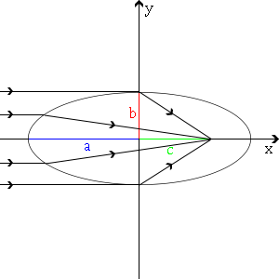Далее буду использовать уравнение эллипса без смещения, лежащего вдоль оси (приложение 1 Рис.8).

Фокальное расстояние () рассчитывается по формуле:

Эксцентриситет – характеристика эллипса, показывающая отклонение от формы окружности и равен отношению фокального расстояния к большой полуоси. Для эллипса эксцентриситет менее 1.

Рис. 8

Очевидно, что, при ,, эллипс принимает форму окружности, а, при эллипс стремится к форме отрезка.

Для определения формы линзы, изготовленной из определенного материала, необходимо найти зависимость эксцентриситета от коэффициента преломления .

Пусть , тогда

Подставлю в уравнение для фокального расстояния

Подставлю в формулу эксцентриситета

Данная формула позволяет определять форму линзы, относительно материала, из которого она изготовлена (Анимация 1).

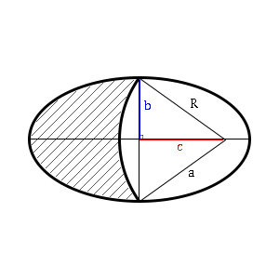Отсюда видим:

Чтобы получить линзу максимального диаметра при заданном расстоянии F, радиус R кривизны ее внутренней поверхности следует выбирать равным большой полуоси эллипса (приложение 1 рис.9).В таком случае лучи не преломятся и не изменят направление.

Рис. 9

Тогда расстояние от центра эллипса (Рис. 10), до внутренней стенки линзы:

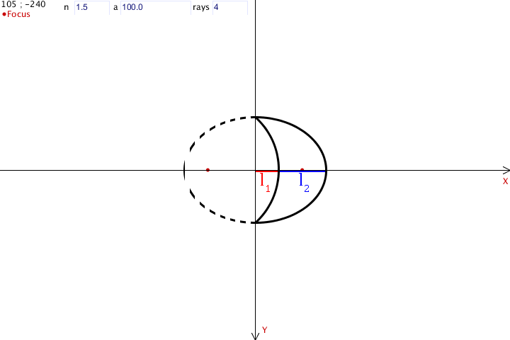

Рис. 10

А расстояние от внешней стенки линзы, до внутренней:

Программное моделирование показало: при изготовлении линзы из материала с коэффициентом преломления равным 2(сверхтяжелый флинт близок к этому значению), внутренняя сторона линзы будет проходить через ближний фокус (Рис. 11).

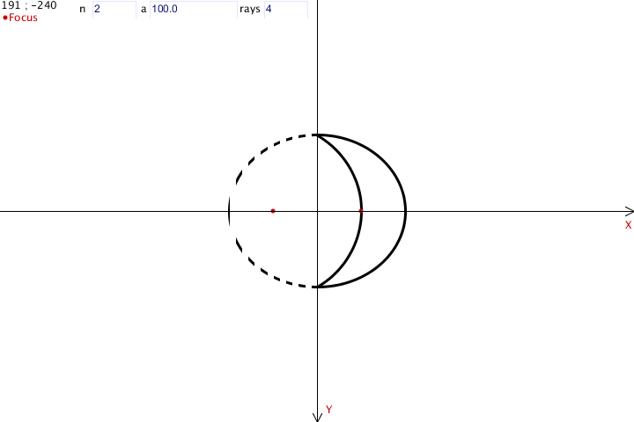

Рис. 11

Теперь докажу это математически:

Я доказал, что эллиптическая линза способно идеально фокусировать монохроматические лучи, параллельные оптической оси. Однако, эта линза подвержена хроматической аберрации.

*3.2 Линза, идеально фокусирующая лучи точечного источника света*

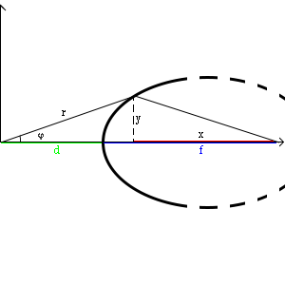Чтобы получить поверхность, фокусирующую не параллельные оптической оси лучи, следует определить уравнение относительно луча () и угла () к оптической оси в полярной системе координат (Рис.12).

ОДЗ:

Рис. 12

ОДЗ:

С помощью компьютерного моделирования видно, что поверхностью, образуемой двумя уравнениями, является овоид (Рис. 13).

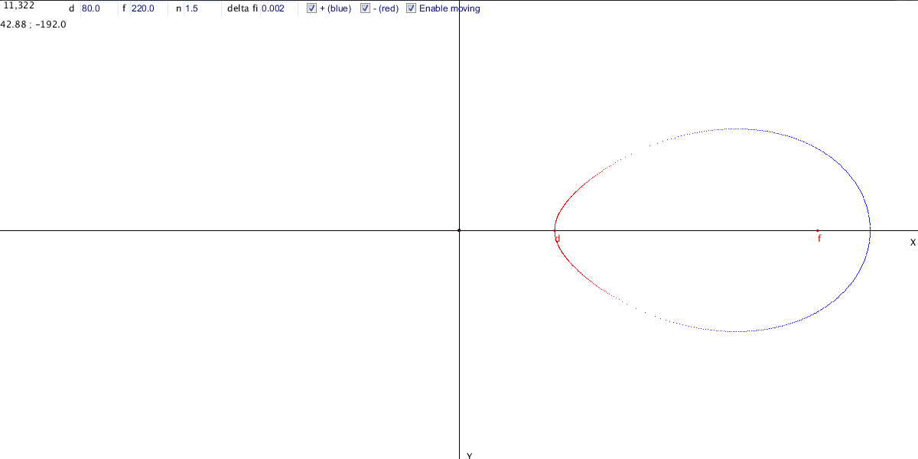 Рис. 13

Однако если пренебречь ОДЗ (), то будет видно, что данный овоид является лишь внутренним овалом, овала Декарта (Рис. 14).

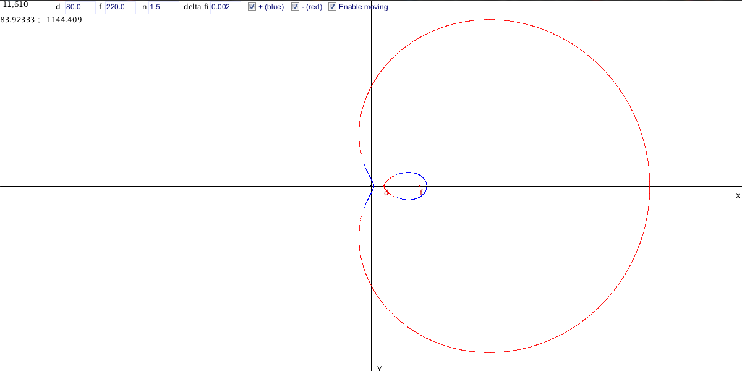

Рис. 14

Действительно, внешний овал не соответствует ни математической модели (постореннее решение), ни физической модели (расстояние от точечного источника света до его поверхности ).

На основании этого могу сказать, что только внутренний овоид овала Декарта является поверхностью, свободной от сферической аберрации.

Программно установлено:

При поверхность принимает форму окружности (Анимация 2).

При , поверхность стремиться к форме эллипса (Анимация 3), что подтверждает теорию о фокусировке параллельных лучей эллипсом.

Для возможности изучения оптических свойств поверхности, необходимо получить возможность моделирования преломления лучей. Первый шаг для этого – нахождение формулы нормали.

Для этого беру производную от уравнения поверхности.

Введу замену:

Подставлю в уравнение :

И так получил уравнение нормали, где

Далее интегрировал формулы в программу, наряду с законом Снелла (Рис. 15).

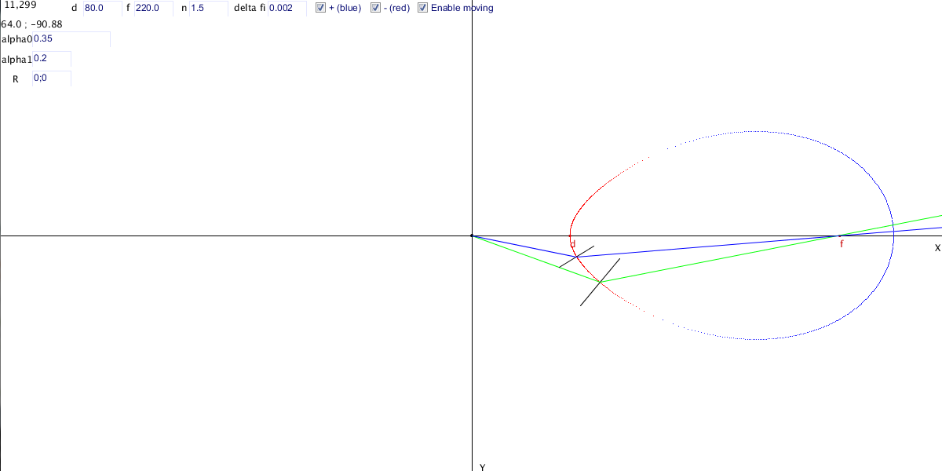

Рис. 15

Далее, найду продольные размеры овоида, и его наиболее удаленную точку от начала системы координат (Рис. 16).

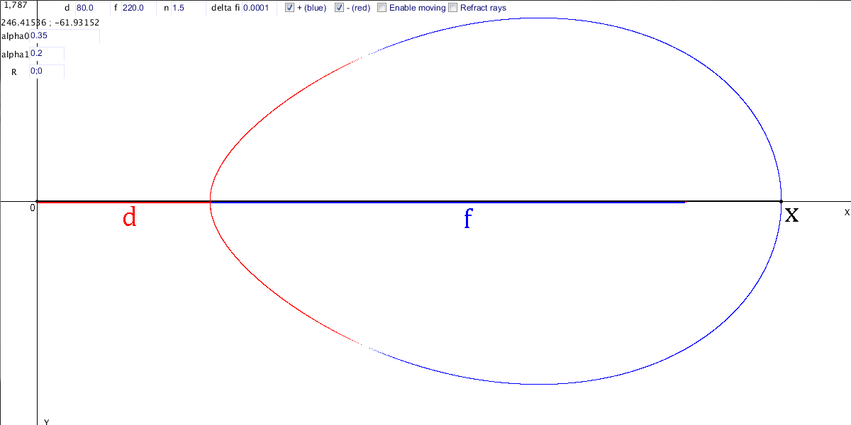

Рис. 16

Для этого задам уравнение с :

Из рисунка видно: , поэтому второй модуль раскрывается с минусом

Получил координату наиболее удаленной точки овоида, тогда длина самого овоида будет:

Видна аналогичность с эллипсом:

Действительно, ведь эллипс и овоид – частные случаи овала.

Найду угловую ширину овоида (линзы), относительно начала координат.

Угловая ширина будет равна , где – угол касательной к овоиду от начала координат.

Касательная проведена к точке соприкосновения двух уравнений поверхности, а соприкосновение графиков уравнений достигается при нулевом дискриминанте (), тогда угол легко выражается:

Наверняка возникнет вопрос: почему два неодинаковых корня?

Ответ очевиден: один корень для внутреннего овала, а второй для внешнего.

Но возникает сразу второй вопрос, с не таким уж и очевидным ответом: к какому овалу относится «+», а к какому «-»? Этот вопрос помогло разрешить компьютерное моделирование (Рис. 17).

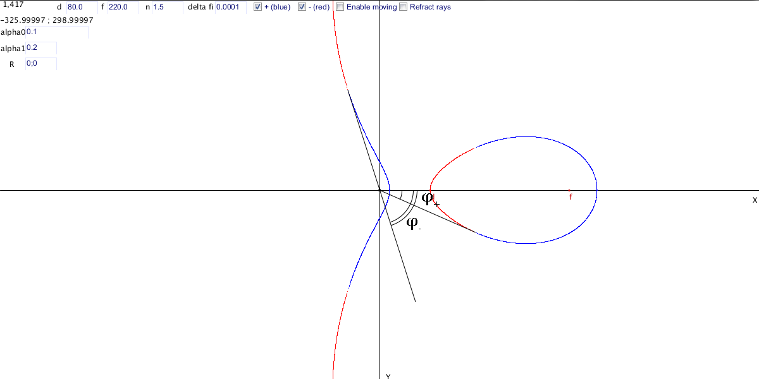

Рис. 17

Как видно из рисунка, «+» − угол к внутреннему, а «-» к внешнему.

Внешний овал мне не подходит, поэтому угол касательной:

, угловая ширина , а область определения функции : .

Уравнение для трех измерений выводится так же (Рис. 18).

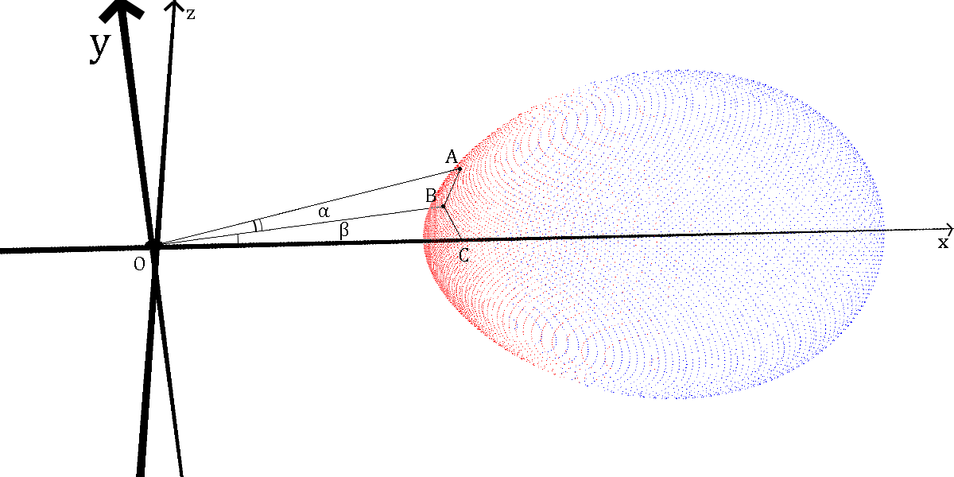

Рис.18

Где, ,

Где

ОДЗ

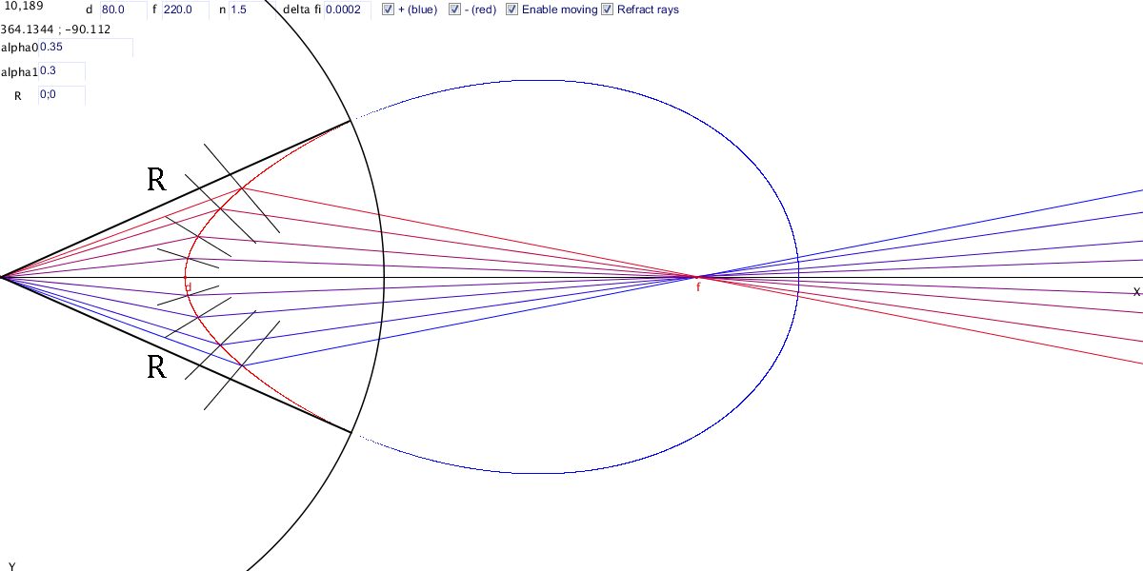Данная линза идеально фокусирует монохроматический свет, излученный точечным источником света, в одну точку. Источник света должен находиться на одной прямой с оптической осью. В этой точке свет фокусируется в бесконечно плотный поток света (Рис. 19).Доказательство данного утверждения приведено ниже.

Рис. 19

, где – площадь дуги окружности (сферы), с радиусом , ограниченной овоидом. А – касательная к овоиду от начала координат.

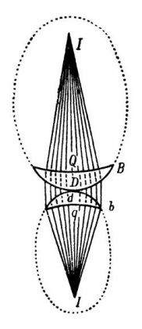Однако, такая линза все также подвержена хроматической аберрации, а точность фокусировки реальной линзы, зависит от качества материала и точности изготовления.

Но это не единственный способ фокусировки света, излученного точечным источником, в одну точку (Рис. 16).

Рене Декарт, в своем труде «Рассуждения о методе и его приложения: Диоптрика, метеоры, геометрия» 1637г., описывал способ, при котором используются две эллиптические линзы, описанные мною ранее.

Рис. 16

«Если соединить две подобные по форме линзы DBQ и dbq, не равные по величине, или поставить их на произвольном расстоянии друг от друга, лишь бы только их оси были расположены на одной прямой, а эллиптические поверхности обращены друг к другу, то они соберут все лучи, идущие из фокуса одной из низ, помеченного буквой I, в другой фокус, также помеченный буквой I».

Данный способ действительно позволяет фокусировать лучи, однако у него есть принципиальный недостаток – это система линз, а не одна линза.

Для меня была цель − найти форму одной(!) линзы, свободной от сферической аберрации, и я достиг этой цели.

*Заключение*

*Дополняй по ходу мыслей????*

Анализ полученных литературных и экспериментальных данных  позволяет заключить, что:

1. Линза - тело из материала, прозрачного для оптического излучения в определённом интервале длин волн, ограниченное выпуклыми или вогнутыми поверхностями (одна из поверхностей может быть плоской).

2. Линзы являются одними из основных элементов оптических систем. В качестве материала линз используются оптические материалы, такие как стекло, оптическое стекло, оргстекло. Линзы для ультрафиолетовой области спектра изготовляют из кварца, флюорита и фторида лития, для инфракрасной области - из особого стекла, кремния и иодида цезия.

3. Различают 2 основных типа линз – собирающие линзы, у которых середина толще, чем края и рассеивающие линзы, у которых края толще, чем середина*.*

4.В результате астигматизма наблюдается деформация, при которой исходящие из одной точки объекта пучки лучей не пересекаются в одной точке, а располагаются в двух взаимно перпендикулярных отрезках на некотором расстоянии друг от друга.

5.Возможность существования поверхности линзы, свободной от сферической аберрации.

6. Линзы необходимы для изготовления телескопов, микроскопов, биноклей, фотоаппаратов, проекторов, оптических прицелов и т.д. Линзы активно применяются и в офтальмологии, поскольку необходимы лицам, имеющим такие недостатки зрения, как близорукость и дальнозоркость. Идеальная линза имеет широчайший диапазон применений.

Написаны программы моделирующие поверхность собирающей линзы для лучей параллельных оптической оси и для точечного источника света.

Напечатаны объемные модели линз и поверхности на 3D принтере.

В ходе работы были получены следующие результаты**:**

1. Подтверждение факта идеальной фокусировки эллипсом монохроматических лучей, параллельных его большой оси;
2. Определение формы эллиптической линзы;
3. Выявление поверхности, идеально фокусирующей монохроматические лучи, излеченные из одной точки;
4. Определение формы и некоторых геометрических свойств линзы, идеально фокусирующей монохроматические лучи, точечного источника.

Работа в выбранном направлении может быть продолжена изучением геометрических свойств линзы.

*Литература*

1. Исаченкова Л.А. Физика: Учеб. для 8 кл. общеобразоват. учреждений. – Мн.: «Народная асвета», 2015.

2. Жилко В.В. Физика. 11 кл.: учеб. для общеобразоват. учеб. заведений. – Мн.: «Народная асвета», 2014.

3. Политехнический словарь /Под ред. А. Ю. Ишлинского, Советская Энциклопедия, 1989.

4. Энциклопедия Википедия. Декартов овал. en.wikipedia.org/wiki/Cartesian_oval.

5. Энциклопедия Википедия. Линза. <http://ru.wikipedia.org/wiki/%CB%E8%ED%E7%E0> .

6. Декарт Р. Геометрия 1637.  Гостехиздат, 1938.

7. Декарт Р. Рассуждения о методе и его приложения: Диоптрика, метеоры, геометрия 1637. Издательство Академии Наук СССР, 1953.